ПЭРЫЯД АДВЭНТУ

I Нядзеля Адвэнту

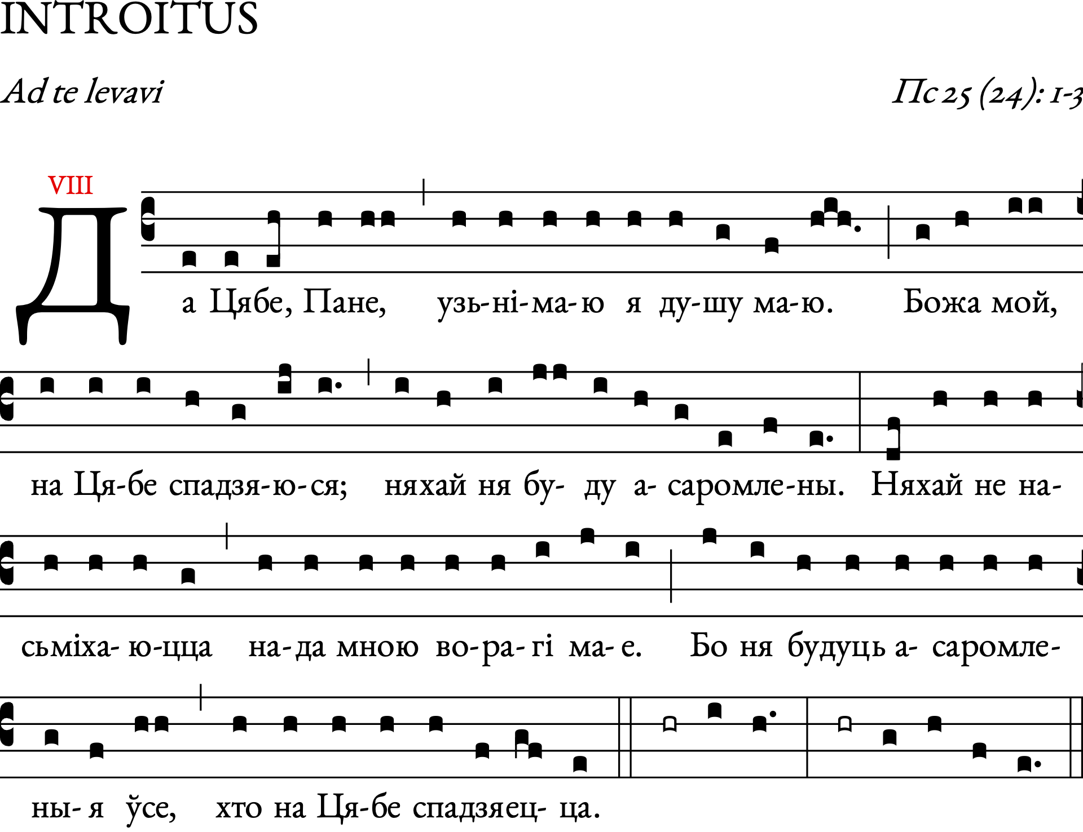

Псальм 25 (24)

1. Дай спазнаць Твае дарогі, Пане, \*  
   і навучы мяне сьцежкам Тваім.

Вядзі мяне ў праўдзе Тваёй і навучы, †  
бо Ты Бог збаўленьня майго; \*

на Цябе спадзяюся кожны дзень.

1. Узгадай пра міласэрнасьць сваю, Пане, †

і пра ласку сваю, \*

бо яны спрадвеку.

1. Не прыпамінай грахоў маладосці маёй \*

і злачынстваў маіх

Памятай пра мяне паводле міласэрнасьці Тваёй, \*

дзеля вялікай дабрыні Тваёй.

Хвала Айцу і Сыну…

